A GREEK POINT OF VIEW
Written and Published By ARTIST PAUL MILTON ARTIST Copyright(c) 2015-
Η ΕΛΛΗΝΙΚΗ ΑΠΟΨΗ
Γράφτηκε και δημοσιεύτηκε από τον καλλιτέχνη PAUL ΜΙΛΤΟΝ ΚΑΛΛΙΤΕΧΝΗ Copyright ( c ) 2015
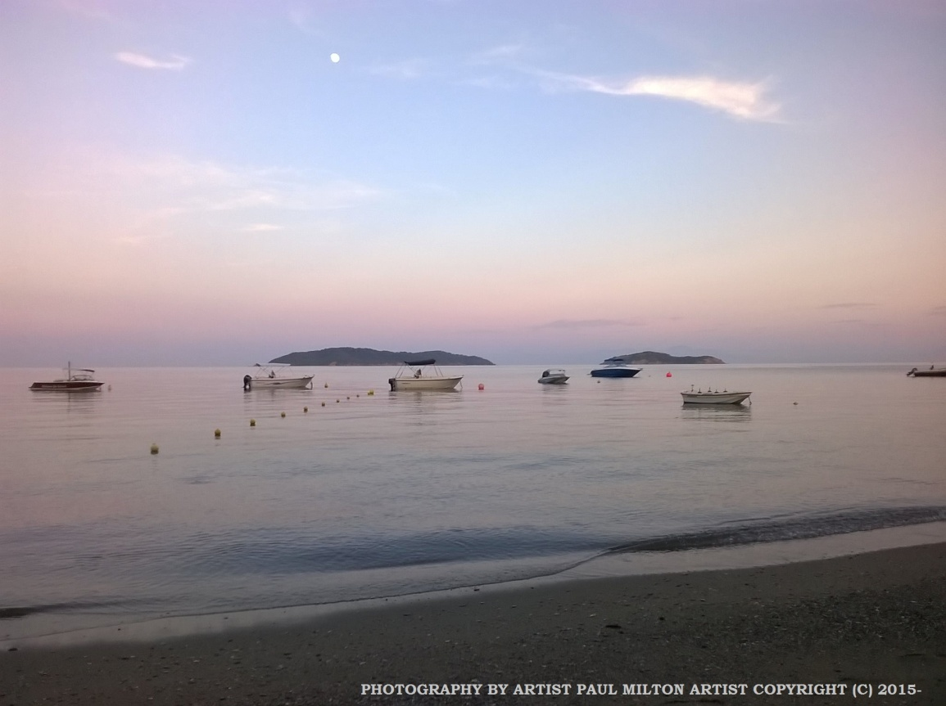
I am a person of few words but I have been captured by the beauty and grace of Greece.
“I recently visited the country and spoke to the locals at the height of the Greek financial crisis; the crisis has affected many people in many different ways”
“Whilst talking to the locals I was inspired by their all round kindness, and warmth, a truly welcoming experience and the spirit of Greece.”
“The local people were nothing more than polite, sincere, and generally brilliant the personality and embodiment of Greece at every turn accompanied by the warm smile a resonant glimpse at what makes Greece.
“I am an Artist and like any Artist a picture says a thousand words the picture that is being painted of Greece worries me that the people who have been so kind to me will get lost in the system.”
The one thing that was highlighted was the meaning of family and the close knit grouping of generations a warm and friendly environment and a proud country with a vast history.
“The warmth of a country captured in the embodiment of the people a perpetual glow of a proud nation.”
“My visit was only brief but I was made to feel welcome, at home, and at ease despite what was happening to their country.
“I hope that the country’s identity, and beauty doesn’t get lost in the transition, I’m afraid only time will tell.”
“I wish the country and the kind people I met all my best.”
When I think of Greece:-
“I see the greens of the trees and the earthy colours, the warmth on my face of the fresh sea breeze the crickets in the afternoon the olive trees and the calming bays and deep blue sea of the Mediterranean stretching for miles.”
THIS IS GREECE.
Dedicated to the kind people I met.
Greek to English Translation apologies if there are any discrepancies
Ελληνικά σε Αγγλικά Μετάφραση συγνώμη εάν υπάρχουν οποιεσδήποτε αποκλίσεις
Είμαι ένας άνθρωπος του λίγα λόγια, αλλά έχω συλληφθεί από την ομορφιά και τη χάρη της Ελλάδα.

Επισκέφθηκα πρόσφατα τη χώρα και μίλησε με τους ντόπιους στο ύψος της ελληνικής οικονομικής κρίσης? η κρίση έχει επηρεάσει πολλούς ανθρώπους με πολλούς διαφορετικούς τρόπους

"Αν μιλάμε για τους ντόπιους ήταν εμπνευσμένη από όλο καλοσύνη τους , και τη ζεστασιά , μια πραγματικά φιλόξενη εμπειρία και το πνεύμα της Ελλάδα . "

"Οι ντόπιοι δεν ήταν τίποτα περισσότερο από ό, τι ευγενικό , ειλικρινή , και γενικά λαμπρή προσωπικότητα και ενσωμάτωση Ελλάδα σε κάθε στροφή που συνοδεύεται από το ζεστό χαμόγελο μια ηχηρή ματιά σε αυτό που κάνει την Ελλάδα.

"Είμαι καλλιτέχνης και όπως κάθε καλλιτέχνη μια εικόνα λέει χίλιες λέξεις , η εικόνα που θέλετε να βάψετε την Ελλάδα που με ανησυχεί ότι οι άνθρωποι που έχουν την καλοσύνη να μου θα χαθείτε στο σύστημα ."

Το ένα πράγμα που τονίστηκε ήταν η έννοια της οικογένειας και η στενή δεμένη ομάδα των γενεών ένα ζεστό και φιλικό περιβάλλον και μια περήφανη χώρα με τεράστια ιστορία.

« Η ζεστασιά μιας χώρας συλλαμβάνεται στην ενσωμάτωση των ανθρώπων μια διαρκή λάμψη του ένα υπερήφανο έθνος . "

" Η επίσκεψή μου ήταν μόνο σύντομη αλλά μου έγινε για να αισθάνονται ευπρόσδεκτοι , στο σπίτι , και άνετα παρά το τι συμβαίνει στη χώρα τους .
" Ελπίζω ότι η ταυτότητα της χώρας , και την ομορφιά δεν χάνεται κατά τη μετάβαση , φοβάμαι ότι μόνο ο χρόνος θα δείξει . "

« Εύχομαι η χώρα και ο λαός του είδους γνώρισα όλο το καλύτερό μου . "

Όταν σκέφτομαι την Ελλάδα : -
«Βλέπω τα χόρτα από τα δέντρα και τα γήινα χρώματα , η ζεστασιά στο πρόσωπό μου από το φρέσκο ​​αεράκι της θάλασσας τα τριζόνια το απόγευμα οι ελιές και τα ηρεμώντας όρμους και καταγάλανη θάλασσα της Μεσογείου που εκτείνεται για μίλια . "

ΑΥΤΟ ΕΙΝΑΙ ΕΛΛΆΔΑ .ϑΑφιερωμένο στους ανθρώπους είδους γνώρισα .
" Συγνώμη αν υπάρχει κάποια
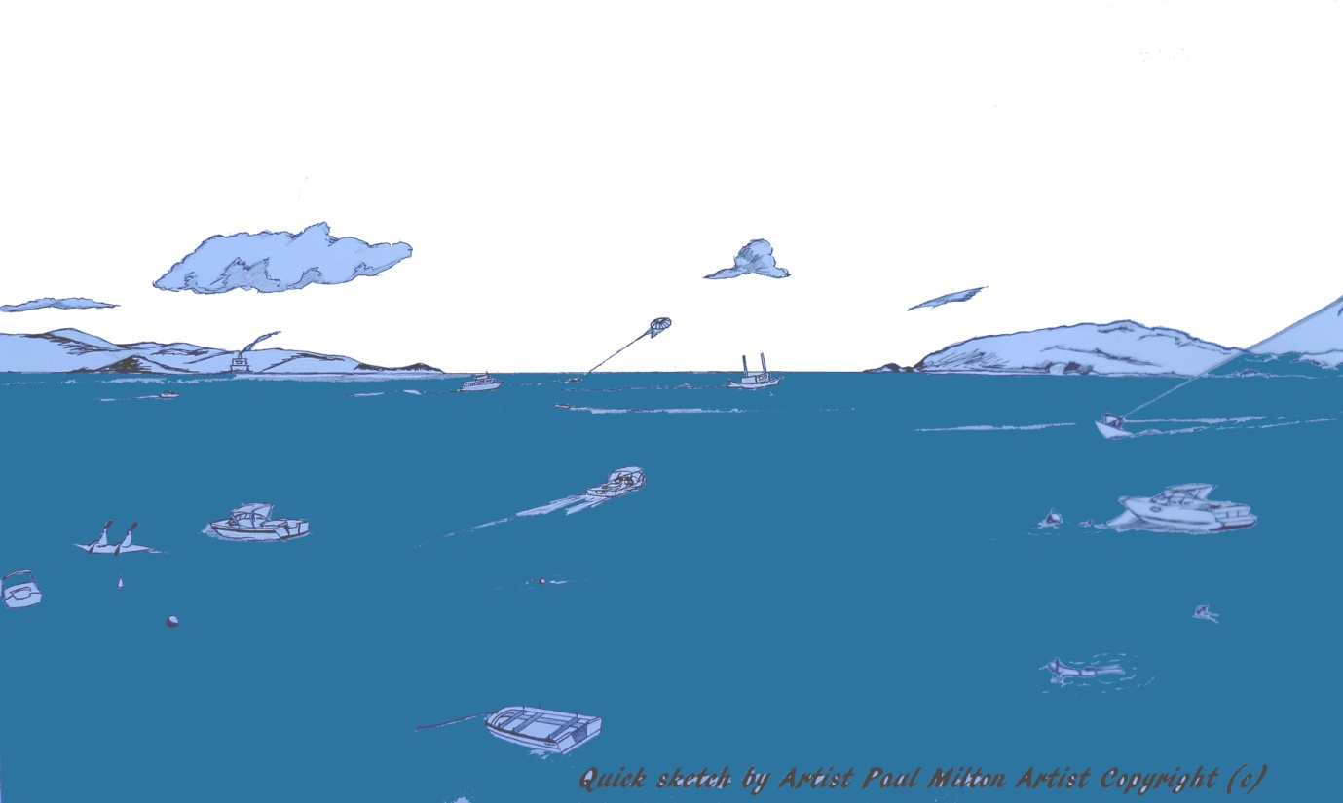
Quick sketch gone to a good home I wish the kind person all my best
" Μια γρήγορη skecth πάει σε ένα καλό σπίτι εύχομαι το είδος προσώπου όλο το καλύτερό μου "

